CHUYỂN ĐỔI SỐ TRONG ĐO LƯỜNG PHÁP ĐỊNH – TẦM NHÌN CỦA NHÓM LÀM VIỆC PHỐI HỢP BIPM-OIML
Dr. Roman Schwartz, Chủ tịch CIML (Ủy ban đo lường pháp định quốc tế)

- Nhóm làm việc phối hợp BIPM-OIML – The BIPM-OIML Joint Task Group (BIPM-OIML JTG)
Theo phê duyệt của Ủy ban cân đo quốc tế (CIPM) và Ủy ban đo lường pháp định quốc tế (CIML), tháng 10/2020 Nhóm làm việc phối hợp BIPM-OIML (viết tắt là JTG) đã được thành lập. JTG gồm 6 thành viên, bao gồm Chủ tịch CIPM, Chủ tịch CIML, Giám đốc BIPM (Viện cân đo quốc tế) và Giám đốc BIML (Văn phòng đo lường pháp định quốc tế). Nhiệm vụ chính của JTG là cổ vũ và nâng cao sự phối hợp giữa BIPM và OIML, tạo thuận lợi cho hai tổ chức này phục vụ các nước thành viên của mình và để nói cùng một tiếng nói về đo lường. Mục tiêu chiến lược của JTG là phát triển và quảng bá một tầm nhìn chung và một khái niệm tổng thể chung về đo lường như là một thành phần chủ chốt để thúc đẩy mạnh mẽ các khái niệm hạ tầng chất lượng (QI).
Kế hoạch hoạt động của JTG bao gồm, nhưng không giới hạn, việc thúc đẩy và hỗ trợ chung về chuyển đổi số của đo lường. Các hoạt động đo lường luôn luôn liên quan đến các hoạt động hạ tầng chất lượng, với hệ quả là chuyển đổi số của đo lường yêu cầu một cách tiếp cận tổng thể của tất cả các bên đang làm việc trong hạ tầng chất lượng của quốc gia hoặc nền kinh tế.
2. Các trụ cột chính của hạ tầng chất lượng
Ba trụ cột chính của hạ tầng chất lượng là đo lường, tiêu chuẩn hóa và công nhận (xem hình 1). Sáu tổ chức quốc tế có trách nhiệm đối với sự hài hòa quốc tế là :
- BIPM (Viện cân đo quốc tế) và OIML (Tổ chức đo lường pháp định quốc tế) về đo lường;
- ISO (Tổ chức tiêu chuẩn hóa quốc tế) và IEC (Ủy ban kỹ thuật điện quốc tế) về tiêu chuẩn hóa; và
- ILAC (Tổ chức hợp tác công nhận phòng thí nghiệm quốc tế) và IAF (Tổ chức hợp tác công nhận quốc tế) về công nhận.
Ở phía dưới các Viện đo lường, Cơ quan tiêu chuẩn hóa, Cơ quan công nhận là các Phòng hiệu chuẩn, Phòng thử nghiệm, các Tổ chức chứng nhận và các Tổ chức giám định.
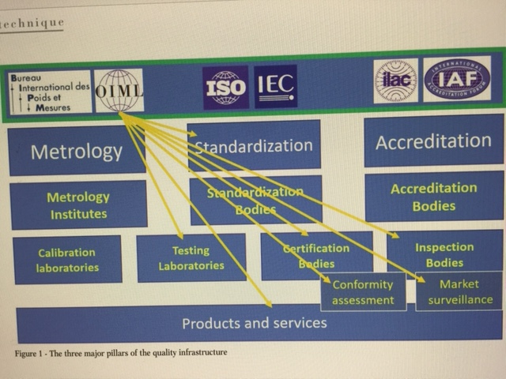
Hình 1. Ba cột trụ của hạ tầng chất lượng

2. Các hoạt động hạ tầng chất lượng (Các hoạt động QI)
Ngoài ra, theo định nghĩa của INetQI, Mạng lưới Quốc tế về Hạ tầng Chất lượng - the International Network on Quality Infrastructure, các hoạt động QI cũng bao gồm đánh giá sự phù hợp – conformity assessement và giám sát thị trường - market surveillance. Trong H.1 các mũi tên màu vàng chỉ ra các hoạt động hạ tầng chất lượng chủ yếu mà OIML có liên quan. Quan điểm của BIPM-OIML JTG về chuyển đổi số của đo lường là : chuyển đổi số của các hoạt động đo lường khoa học, đo lường công nghiệp và đo lường pháp định yêu cầu một cách tiếp cận tổng thể bao gồm ngay từ đầu tất cả các khía cạnh và các hoạt động liên quan, dó là hiệu chuẩn hoặc hiệu chuẩn lại, thử nghiệm hoặc thử nghiệm lại, chứng nhận hoặc chứng nhận lại, kiểm định hoặc kiểm định lại và giám định, giám sát thị trường, công nhận và tiêu chuẩn hóa. Hoạt động này đòi hỏi sự hợp tác tốt của tất cả các bên liên quan – ví dụ nhà sản xuất hoặc hiệp hội các nhà sản xuất, quy định quốc gia hoặc khu vực, các cơ quan giám sát, và các tổ chức quốc tế trong lĩnh vực hạ tầng chất lượng như BIPM, OIML, và ILAC/IAF.
3. Chu trình sống của sản phẩm
Thách thức thực sự, đặc biệt đối với đo lường pháp định, là chuyển đổi số của các quá trình khác nhau trong suốt chu trình sống của sản phẩm. Chu trình sống của sản phẩm (ví dụ phương tiện đo) bắt đầu với nhà sản xuất, họ chịu trách nhiệm về thiết kế và dây chuyền sản xuất. Ở tại đó, một bên thứ ba thực hiện các bước đánh giá sự phù hợp, bao gồm việc kiểm tra kiểu loại và giám sát hệ thống chất lượng của sản xuất. Hai bước này, đi kềm với các hoạt động giám sát thị trường, đảm bảo để các sản phẩm được đưa ra thị trường là phù hợp với kiểu loại đã được phê duyệt. Các hoạt động này thường được xem là các hoạt động tiền-thị trường.
Khi khách hàng đã mua sản phẩm, khách hàng chịu trách nhiệm về việc lắp đặt và sử dụng đúng sản phẩm. Khách hành phải đảm bảo để một tổ chức đủ điều kiện thực hiện việc kiểm định, bảo dưỡng, sửa chữa cần thiết và việc cập nhật phần mềm. Các hoạt động này thường được xem là các hoạt động hậu-thị trường. Ở một số nước, giám sát thị trường được xem là hoạt động hậu-thị trường.
Quan sát các quá trình khác nhau trong suốt chu trình sống của sản phẩm, điều hiển nhiên là chuyển đổi số các quá trình khác nhau này chỉ có thể thành công và hiệu quả nếu nó dựa trên sự trao đổi dữ liệu kỹ thuật số công bằng và có thể truy nguyên (the exchange of fair and traceable digital data). Fair + T data (dữ liệu kỹ thuật số công bằng và có thể truy nguyên) (xem Hình 2) có nghĩa là có thể tìm thấy, có thể truy cập, có thể tương tác, có thể tái sử dụng và có thể truy nguyên tới SI.
Hình 3 trình bày cách nhìn chi tiết hơn về một chu trình sống số hóa hoàn toàn của một phương tiện đo kết nối mạng có thể nhìn thấy như thế nào trong tương lai. Điều này cũng có thể áp dụng cho các hoạt động đo lường khác ví dụ như hiệu chuẩn. Vòng tròn xanh thể hiện internet vạn vật và ở đó dữ liệu được lưu trữ trong một đám mây an toàn; hộp ở trung tâm thể hiện một phương tiện đo vật lý thông minh và đại diện kỹ thuật số (digital representation) của nó.
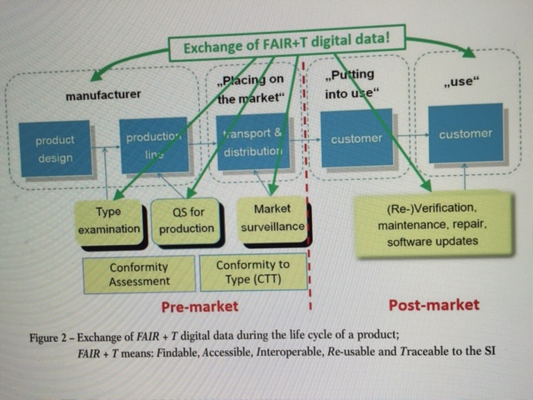
Hình 2. Trao đổi dữ liệu kỹ thuật số công bằng và có thể truy nguyên (FAIR + T digital data) trong suốt chu trình sống của sản phẩm; FAIR + T nghĩa là : Có thể tìm thấy, Có thể truy cập, Có thể tương tác, Có thể tái sử dụng và Có thể truy nguyên tới SI.
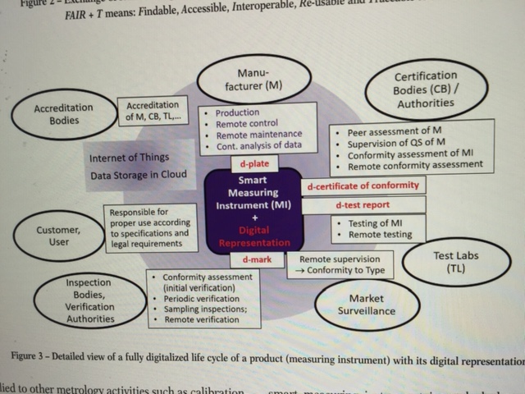
Hình 3. Nhìn chi tiết về chu trình sống số hóa hoàn toàn của một sản phẩm (phương tiện đo) với đại diện số của nó.
Đại diện kỹ thuật số của phương tiện đo vật lý không chứa tất cả nhưng chứa dữ liệu có liên quan của một phương tiện đo cụ thể trong suốt thời gian sống của nó.
Một chu trình sống lại lần nữa bắt đầu với nhà sản xuất chịu trách nhiệm đối với việc sản xuất phương tiện đo, việc kiểm tra từ xa, việc bảo dưỡng từ xa, cũng như việc phân tích liên tục dữ liệu nhập vào. Phương tiện đo thông minh được đánh dấu điện tử, ví dụ bằng một đĩa kỹ thuật số, nó tạo thành một phần của dữ liệu được lưu trữ như là một đại diện kỹ thuật số. Cơ quan chứng nhận (hoặc cơ quan có thẩm quyền khác) thực hiện hoặc việc đánh giá đồng đẳng hoặc việc công nhận nhà sản xuất, việc giám sát hệ thống chất lượng của nhà sản xuất đối với sản xuất, và cũng như việc đánh giá sự phù hợp của một kiểu loại phương tiện đo mới (nó có thể thực hiện từ xa trong tương lai). Giấy chứng nhận phù hợp, và dĩ nhiên cả báo cáo thử nghiệm – có thể được lưu trữ điện tử, ví dụ như một giấy chứng nhận kỹ thuật số về sự phù hợp, nó lần nữa được lưu trữ như một đại diện kỹ thuật số, cung cấp phòng thử nghiệm đã thực hiện thành công một thử nghiệm có thể được thử nghiệm từ xa, và ban hành một báo cáo thử nghiệm điện tử hoặc kỹ thuật số để cơ quan chứng nhận sử dụng.
Thẩm quyền giám sát thị trường sẽ thực hiện giám sát từ xa và sẽ đảm bảo từ xa sự phù hợp về kiểu loại. Việc kiểm định ban đầu và chu kỳ kiểm định lại, cũng như việc kiểm tra lấy mẫu và các hoạt động khác của cơ quan kiểm tra và cơ quan kiểm định, cũng sẽ được thực hiện từ xa trong đó một nhãn hiệu điện tử hoặc kỹ thuật số được lưu trữ trong đại diện kỹ thuật số của phương tiện đo. Chúng ta có thể hy vọng trong tương lai không xa, sau một giai đoạn chuyển tiếp để tất cả thông tin được lưu trữ bằng một đại diện kỹ thuật số thay thế hoàn toàn phương pháp truyền thống đánh dấu phần cứng trên phương tiện đo được kiểm định. Tất nhiên khách hàng có trách nhiệm sử dụng đúng theo các quy định kỹ thuật của nhà sản xuất và của các yêu cầu luật pháp.
Cuối cùng, nhưng không kém phần quan trọng, các cơ quan công nhận có trách nhiệm đối với việc công nhận các nhà sản xuất và các bên liên quan khác, ví dụ tổ chức chứng nhận và phòng thử nghiệm. Rất rõ ràng, đây là một tầm nhìn và chưa trở thành hiện thực, nhưng rất nhiều đồng nghiệp đo lường đang nỗ lực làm việc để làm cho tầm nhìn này trở thành hiện thực trong tương lai không xa.
Một lần nữa, chúng tôi nhắc lại quan điểm của Nhóm làm việc phối hợp OIML/BIPM : Chuyển đổi số của tất cả các quá trình đo lường chỉ có thể thành công và hiệu quả nếu nó dựa trên cơ sở trao đổi công bằng dữ liệu kỹ thuật số dựa vào SI, trong đó điều quan trọng là khả năng tương tác của dữ liệu và quá trình.
4. Ví dụ khác về đại diện kỹ thuật số của các quá trình đo lường
Đối với các mục đích của đo lường pháp định, đại diện kỹ thuật số bao gồm tất cả thông tin liên quan mà các cơ quan có thẩm quyền cần thực hiện : đánh giá sự phù hợp, kiểm định, và giám sát thị trường theo cách có thể đọc được bằng máy.
Đại diện kỹ thuật số cũng “biết” các tiêu chuẩn và quy định, và cung cấp các thông tin đọc được bằng máy về chúng. Đại diện kỹ thuật số cũng bao gồm tất cả thông tin liên quan về khách hàng, như vậy chúng có thể giành được lòng tin và sự tin cậy vào sản phẩm và các thước đo chất lượng. Đại diện kỹ thuật số cung cấp các giao diện đọc được bằng máy cho người sử dụng và nhà sản xuất để có thể đảm bảo chất lượng thông minh. Đại diện kỹ thuật số cũng bao gồm các tài liệu và giấy chứng nhận đọc được bằng máy, do đó kích hoạt sự tự động hóa của các quá trình QI kỹ thuật số. Điều rất quan trọng là các đại diện kỹ thuật số được bảo vệ và xác nhận để cung cấp sự tiếp cận thông tin chỉ có hai bên đủ điều kiện (ví dụ bằng việc sử dụng công nghệ chuỗi hộp - blockchain technology).
5. Giấy chứng nhận kỹ thuật số về sự phù hợp trong đo lường (D-CoCM)
Bên cạnh Đám mây đo lường châu Âu, Giấy chứng nhận kỹ thuật số về sự phù hợp trong đo lường – D-CoCM là một ví dụ tốt về quá trình chuyển đổi đã được khởi động rồi. Đó là một dự án của PTB được thực hiện trong sự phối hợp với ngành công nghiệp cân. Ý tưởng là D-CoCM tạo thành một phần của đại diện kỹ thuật số của một phương tiện đo chịu sự kiểm soát của luật pháp, ví dụ một phương tiện cân, trong đó nó sẽ bao gồm giấy chứng nhận đánh giá kiểu loại, giấy chứng nhận của nhà sản xuất được giám sát, hệ thống chất lượng của sản xuất, và các tài liệu liên quan khác. Nó sẽ cung cấp thông tin được quy định về mặt pháp lý như là dữ liệu đọc được bằng máy, ví dụ một đĩa kỹ thuật số, một báo cáo thử nghiệm kỹ thuật số, một dấu kiểm định kỹ thuật số v.v… để cho phép các bên liên quan thực hiện tất cả các hành động được quy định về mặt pháp lý. Điều này yêu cầu một cách tiếp cận tổng thể để giải quyết nhu cầu của tất cả các bên liên quan nằm trong chu trình sống của một phương tiện. Một lần nữa, tất cả điều này dự định sẽ được thực hiện bằng cách sử dụng dữ liệu kỹ thuật số FAIR + T (nghĩa là truy nguyên được) dựa trên cơ sở SI.
6. Tuyên bố chung của Nhóm làm việc phối hợp BIPM-OIML (BIPM-OIML JTG) về các định hướng liên quan đến chuyển đổi số của đo lường như là một phần của hạ tầng chất lượng quốc tế
Nhóm làm việc phối hợp BIPM-OIML :
- Công nhận tầm quan trọng của Hệ đơn vị quốc tế (SI), đố là nền tảng của tất cả các phép đo trong công nghiệp, thương mại, đo lường pháp định, và khoa học.
- Công nhận sự cần thiết đối với chuyển đổi số của các hoạt động và các quá trình đo lường công nghiệp, pháp định và khoa học trong sự phối hợp chặt chẽ với tất cả các bên liên quan trong lĩnh vực hạ tầng chất lượng (QI).
- Ủng hộ để đại diện kỹ thuật số của thiết bị vật lý phải dựa vào dữ liệu mạnh mẽ, rõ ràng và có thể thao tác với máy, bằng cách sử dụng SI và tập trung đáp ứng nguyên tắc Công bằng (the FAIR principles), để tạo điều kiện thuận lợi cho các quá trình hiệu quả trong công nghiệp, kinh tế, xã hội, nghiên cứu và phát triển hiện đại trên toàn cầu.
- Thiết tha mời các tổ chức khác tham gia vào sáng kiến này, hướng tới một khuôn khổ QI kỹ thuật số./.

Nguồn : Digital Transformation in (Legal) Metrology – The View of the BIPM-OIML Joint Task Group. Dr Roman Schwartz, CIML Presiden. OIML Bulletin Volume LXII • Number 3 • July 2 0 2 1.

